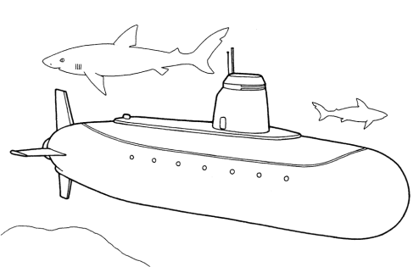
Υ, υ

το υποβρύχιο

- Γράφω Υ και υ:
Υ …… …… …… …… …… …… …… …… …… …… …… …… …… …… …… …… ……
υ …… …… …… …… …… …… …… …… …… …… …… …… …… …… …… …… ……

- Ενώνω τις εικόνες με τις λέξεις:
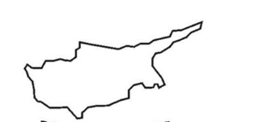
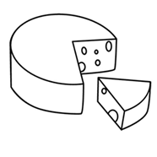
το τυρί
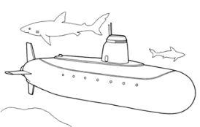
το υποβρύχιο
η Κύπρος

- Κυκλώνω τα Ιι, Ηη, Υυ:

Φτιάχνω συλλαβές με το υ και τις διαβάζω:
κ___ π___ κ___ γ___ φ___ χ___δ___ τ___ μ___ ν___ σ___ λ___

